АДМИНИСТРАЦИЯ ГОРОДСКОГО ОКРУГА С ВНУТРИГОРОДСКИМ ДЕЛЕНИЕМ

«ГОРОД МАХАЧКАЛА»

МУНИЦИПАЛЬНОЕ БЮДЖЕТНОЕ ОБЩЕОБРАЗОВАТЕЛЬНОЕ УЧРЕЖДЕНИЕ

«СРЕДНЯЯ ОБЩЕОБРАЗОВАТЕЛЬНАЯ ШКОЛА № 50»
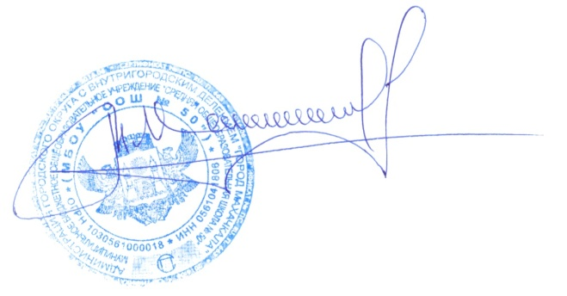
_________________________________________________________________________________________________________________________________________________________________________________________________________________________________________________ Ул. Каримова, 11 А, г. Махачкала, Республика Дагестан, 367018, тел (8722) 65-36-79 e-mail: ege200650@yandex.ru
ОГРН 1030561000018, ИНН/КПП 0561041806, ОКПО 49166261

«УтверждАЮ»
Директор МБОУ СОШ №50
__________ /Изиев М.А./
«____» _________2021 г.

Программа МБОУ «СОШ № 50» по повышению уровня школьного благополучия

Махачкала 2021г

Программа МБОУ «СОШ № 50» по повышению уровня школьного благополучия
Цель: повышение уровня школьного благополучия.

Задачи:
- Обучить педагогов психотехническим приемам саморегуляции негативных эмоциональных состояний.
- Провести комплекс мероприятий, способствующих развитию у педагогов мотивации к профессиональному самосовершенствованию личности через повышение самооценки, снятие тревожности, эмоциональной напряженности.
- Разработать эффективную модель управления образовательной организацией с акцентом на повышение качества образовательных услуг

№ п/п | Меры по преодолению рискового фактора | Мероприятия, направленные на преодоление рискового фактора | Сроки исполнения | Ответственные | Подтверждающие документы
1 | Анализ и корректировка модели управления образовательной организацией. | Проведение диагностики профессиональное выгорание педагогов педагогических работников | Май 2021 | Заместитель директора УВР Дибирова Р.И., педагог-психолог Ахмедова Л.Ш. | Диагностические карты педагогов
 |  | Анализ результатов диагностики профессионального выгорания  педагогов | Май 2021 | Заместитель директора УВР Дибирова Р.И., педагог-психолог Ахмедова Л.Ш. | Аналитическая справка
 |  | Анализ модели управления образовательной организацией. | Май 2021 | Администрация | Аналитическая записка
 |  | Проведение диагностики причин уровня тревожности обучающихся | Сентябрь 2021 | педагог-психолог Ахмедова Л.Ш. | Диагностические карты учащихся
 |  | Анализ результатов диагностики причин уровня тревожности обучающихся | Сентябрь 2021 | педагог-психолог Ахмедова Л.Ш. | Аналитическая справка
 |  | Корректировка модели управления образовательной организацией. | Июнь 2021 | Администрация | Эффективная модель управления образовательной организацией  (схема и описание)
2 | Проведение тренингов с целью преодоления эмоциональной напряженности и профессионального выгорания учителей. | Семинар практикум с элементами тренинга  «Профессиональное выгорание»  педагога: причина, коррекция и профилактика» | Май 2021 | Педагог-психолог Ахмедова Л.Ш. | Аналитическая записка
3 | Проведение тренингов по решению проблемных педагогических ситуаций. | Тренинг «Педагогические  ситуации и их решение» (урочная деятельность) | Сентябрь 2021 | Заместитель  директора УВР Дибирова Р.И., педагог-психолог Ахмедова Л.Ш. | Аналитическая записка
 |  | Тренинг «Педагогические ситуации и их решение»  (внеурочная деятельность) | Октябрь 2021 | Заместитель директора ВР Зирарова А.З.  педагог-психолог Ахмедова Л.Ш. | Аналитическая записка
4. | Организация мероприятий, направленных на сплочение педагогического коллектива. | Тренинг «Коммуникативная компетентность педагога» | Сентябрь 2021 | Педагог-психолог Ахмедова Л.Ш. | Аналитическая записка
 |  | Тренинг «Конструктивное поведение в конфликтах» | Ноябрь 2021 | Педагог-психолог Ахмедова Л.Ш. | Аналитическая записка
5. | Выстраивание отношений школы с родительской общественностью | Разработать комплекс мер по привлечению родителей к управлению школой и к организации учебно-воспитательного процесса. | Апрель 2021 | Заместитель директора ВР Зирарова А.З.  Классные руководители | План мероприятий
 |  | Организовать привлечение родителей к организации, проведению и участию в различных мероприятиях школы и отдельных классов. | Май 2021 | Заместитель директора ВР Зирарова А.З.  Классные руководители | Протоколы классных часов, сценарии внеклассных мер

Ожидаемые результаты:
  - Разработана эффективная модель управления образовательной организацией с акцентом на повышение качества образовательных услуг
  - Большинство педагогов владеют приемами саморегуляции негативных эмоциональных состояний.

Директор МБОУ «СОШ № 50» Изиев М.А.

